УСПЕШНАЯ СОЦИАЛИЗАЦИЯ УЧАЩИХСЯ ОСНОВНОЙ ШКОЛЫ ЧЕРЕЗ СОЗДАНИЕ РАЗВИВАЮЩЕЙ ОБРАЗОВАТЕЛЬНОЙ СРЕДЫ
С.М.Шингаев, Санкт-Петербургская академия постдипломного педагогического образования, e-mail: sshingaev@mail.ru
Н.П.Лютова, гимназия № 272 Адмиралтейского района Санкт-Петербурга, e-mail: natalia.lutova@mail.ru
В статье рассматриваются основные модели развивающей образовательной среды, предлагается авторское определение успешной социализации и развивающей образовательной среды. Представлена авторская модель с выделением ключевых модулей, компонентов, а также критериев и показателей оценки качества развивающей образовательной среды.
Ключевые слова: модель, успешная социализация, развивающая образовательная среда, портрет выпускника.
SUCCESSFUL SOCIALIZATION OF PUPILS OF THE BASIC SCHOOL THROUGH THE CREATION OF DEVELOPING EDUCATIONAL ENVIRONMENT
S. M. Shingaev, Saint-Petersburg Academy of Postgraduate Pedagogical Education, e-mail: sshingaev@mail.ru
N. P.Lyutova, Gymnasium № 272 of Admiralty district of St. Petersburg, e-mail: natalia.lutova@mail.ru
The article deals with the main models of developing educational environment, the author's definition of successful socialization and developing educational environment. The author's model with the allocation of key modules, components, as well as criteria and indicators for assessing the quality of the developing educational environment is presented.
Key words: model, successful socialization, developing educational environment, graduate portrait.

Современное российское образование как одна из главных сфер общественной жизни переживает очередное реформирование. Выступая важнейшим элементом социальной сферы государства, обеспечивающим обучающегося комплексом знаний, умений и навыков, оно создает надежный фундамент для его будущей эффективной профессиональной деятельности. Одновременно следует признать наличие весьма серьезного противоречия между высокими требованиями к личности обучающегося, отраженным, в частности, в «Портрете выпускника» (Федеральный государственный общеобразовательный стандарт), и недостаточной социальной зрелостью выпускника школы, что делает актуальной задачу подготовки подрастающего поколения к специфике «взрослой» жизни, решение проблемы успешной социализации школьников.
Отметим, что в «Портрете выпускника» прописаны личностные характеристики, необходимые для успешной социализации обучающегося: готовность и способность к индивидуальному самообозначению, к обучению и целенаправленной познавательной деятельности; социальные компетенции. Перечисленные качества личности обучаемого находят отражение в личностных и метапредметных результатах обучения, то есть социализация подростка происходит не только в воспитательном, но и в образовательном процессе школы.
Надо сказать, что вопросы социализации подрастающего поколения давно находятся в поле зрения ученых (Г.М.Андреева [1], Л.С.Выготский [2], Н.Ф.Голованова [3], И.Гофман [4], М.И.Катилина [5], И.С.Кон [6], В.С.Мухина [7], В.А.Петровский [9], В.И.Слободчиков [10], Д.Н.Фельдштейн [12] и др.). Вместе с тем анализ многочисленных научных трудов свидетельствует о наличии целого ряда действующих противоречий как в теоретической, так и в практической плоскостях. В теоретической сфере: между большим количеством исследований, научных разработок по данной теме и определенным отставанием этих наработок от требований современности; скорость изменений в обществе существенно превышает оперативность появления новых, актуальных и, что важно, практикоориентированных моделей и технологий реализации успешной и эффективной социализации обучающихся. В практической области: между требованиями нового стандарта образования к социализации и воспитанию личности выпускника и степенью готовности учителей к решению задач воспитания социально активных и нравственно ориентированных граждан; между потребностью активных, деятельных учеников в самореализации, признании и развитии их творческого потенциала и ориентацией педагогов в большей степени на учебные потребности учащихся; между необходимостью создания условий для развития социально-активной личности в образовательном учреждении и недостаточным опытом организации такой деятельности со стороны значительной части педагогов; между инициативами отдельных педагогов по разработке с обучающимися социально-значимых проектов и отсутствием целостной системы работы в образовательном учреждении по развитию социальной активности.
Выделим несколько важных, с нашей точки зрения, положений. Прежде всего, отметим взгляд Т. Парсонса и Р. Мертона на социализацию не как на битву между человеком и обществом, а « постепенное и плавное приспособление индивида к вызовам социальной системы путем усвоения принятых в ней правил, ролей и ценностей. Человек при этом становится объектом, а не субъектом социального процесса» [8]. В этом плане принципиальное значение имеет акцент на межличностном взаимодействии в процессе социализации. Укажем на важность учета формируемых социальных ролей. Как указывал Н. Смелзер, социализация представляет собой «…процесс формирования умений и социальных установок индивидов, соответствующих их социальным ролям» [11], что, как справедливо отмечала Г.М. Андреева может происходить в трех сферах – деятельность, общение и самосознание [1].
К настоящему времени в психологии и педагогике существует несколько разработанных и проверенных временем моделей развивающей образовательной среды, способствующей успешной социализации обучающихся:
- антрополого-психологическая модель четырехкомпонентная модель (психодидактический, социальный, пространственно-предметный компоненты, субъекты среды) (В.И.Слободчиков);
- технологическая модель (управление учебно-воспитательным процессом, совокупность применяемых образовательных технологий, внеучебная работа, взаимодействие с внешними образовательными и социальными институтами) (В.А.Локалов, В.Т.Тозик);
- пятикомпонентная модель (коммуникационно-организационный, содержательный, пространственно-семантический, методический, коммуникативный компоненты) (Ю. Кулюткин, С. Тарасов);
- эколого-личностная модель (психодидактический, социальный, пространственно-предметный компоненты) (В.А. Ясвин);
- коммуникативно-ориентированная модель как форма сотрудничества (коммуникативного взаимодействия) (В.В. Рубцов);
- психодидактическая модель, опирающаяся на концепцию личностно-ориентированного образования (В.П. Лебедева, В.А. Орлов, В.А. Ясвин);
- экопсихологический подход (В.И. Панов).
Опираясь на вышеперечисленные модели, нами была предложена авторская модель, описание которой представлено ниже.
Под развивающей образовательной средой мы понимаем целенаправленно сформированную систему взаимосвязанных и взаимообусловленных отношений в образовательной организации, обеспечивающих решение разнообразных задач развития обучающегося и наполненных определенными ценностями и смыслами. Одновременно с этим успешная социализация рассматривается как процесс интеграции обучающегося в социальную среду, результатом которого является как усвоение им системы знаний, умений и навыков, социальных норм и поведенческих паттернов, так и их интериоризация, позволяющая в итоге ему функционировать, как полноправному члену общества (С.М.Шингаев, Н.П.Лютова, 2019).
Наиболее актуальная проблема при решении задач социализации личности - это задача успешной социализации учащихся средней школы. Это возраст перестройки, перехода от детства к юности. Возраст, когда набирает силу социальная активность, растет потребность в реализации своего потенциала. Возникает потребность быть активным в отстаивании своих взглядов на жизнь, успешность в проявлении социальной активности, в реализации своего морального мировоззрения.
Структурно-функциональная модель развивающей образовательной среды как условие успешной социализации учащихся основной школы представляет собой такую организацию порядка обучения, когда ученик может раскрыть свой творческий потенциал в полной мере. Модель состоит из 3-х ключевых компонентов:
- демократизация процессов, протекающих в образовательной организации;
- социальное партнерство школы и сообщества;
- добровольчество.
Главный принцип развивающей образовательной среды школы - социальное партнерство, центром которого является индивидуальное развитие каждого ученика. Образование здесь понимается как сама жизнь, а не просто подготовка учащихся к жизни.
Психолого-педагогическое обеспечение социализации учащихся средней школы в образовательном процессе представляет собой систему действий и условий, направленных на содействие успешной социализации учащихся средней школы в рамках развивающей образовательной среды школы. В рамках модели разработан комплекс педагогических условий, способствующих успешной социализации учащихся основной школы: программа психолого-педагогического сопровождения учащихся основной школы; технология подготовки и проведения городской конференции «Ровесник-ровеснику» по воспитанию личностной и социальной развитости учащихся. Модель представлена на рис.1.
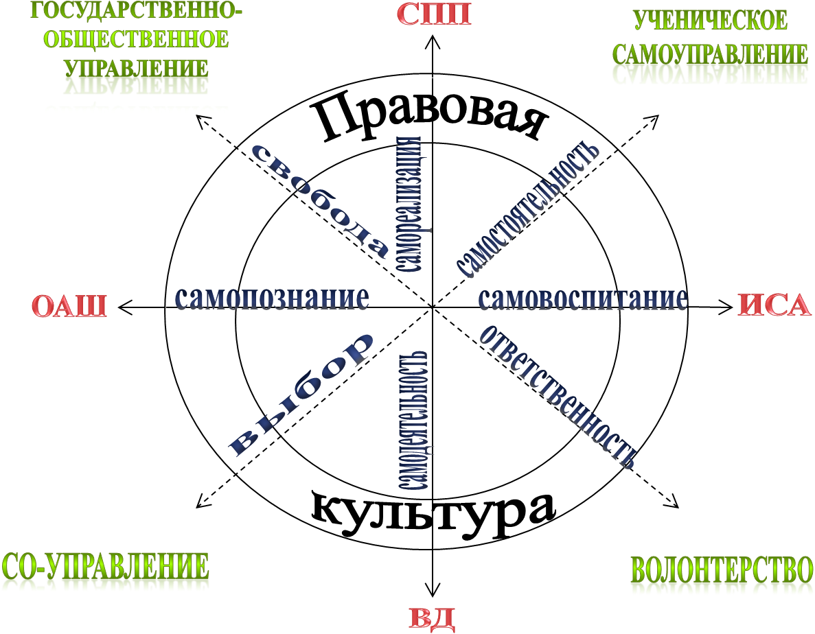
СРЛ
СДО
ИСА
САШ
Рис. 1. Модель развивающей образовательной среды
Содержательные компоненты модели (горизонтальная ось) показывают взаимную направленность и встречу двух субъектов: социально активной школы (САШ) и индивидуальной социальной активности школьника (ИСА) на основе ведущих принципов организации взаимодействия: от самопознания – к самовоспитанию. Вертикальная ось отражает результативность такого взаимодействия – от самодеятельности обучающихся (СДО) к самореализации личности (СРЛ).
Ведущим показателем успешно социализированной личности обучающегося служит социальная компетентность – способность школьника выстраивать стратегии взаимодействия с другими людьми в изменяющейся социальной реальности на нравственных основаниях для достижения общего блага. Она предполагает освоение вариантов взаимодействия с окружающими, способов достижения целей и понимание сути происходящего, предвидение последствий собственных действий. Это интегральная характеристика личности, дающая возможность эффективно выстраивать своё поведение в зависимости от ситуации и в соответствии с принятыми в социуме на данный момент нормами и ценностями.
Организационно-содержательную основу деятельности развивающей образовательной среды школы как свободного, развивающегося сообщества в логике разработанной модели составляют следующие модули: аксиологический, инновационно–управленческий, профессионально–компетентностный, социально–педагогический, мониторинговый, интеграционный (рис.2).

Рис. 2. Модули развивающей образовательной среды
Аксиологический модуль направлен на осуществление деятельности ценностно-смыслового согласования, на выявление и удовлетворение интересов и потребностей всех участников образовательного процесса, на уточнение базовых ценностных оснований взаимодействия.
Профессионально–компетентностный модуль направлен на реализацию проектов инновационной деятельности методических объединений, курсов повышения квалификации, творческих внешних и внутришкольных конкурсов, неделей педагогического мастерства, ориентированных на освоение требований ФГОС.
Социально–педагогический модуль осуществляет создание системы социально–педагогического партнерства (внешнего и внутреннего), внеучебной деятельности учащихся основной школы как ресурса их самореализации, детских научно-практических конференций, социально-значимых проектов и их реализация как основы освоения школьниками разных социальных практик, а также организации взаимодействия семьи и школы как фактора поддержки развития образовательной организации.
Мониторинговый модуль – система оценки качества: разработка и реализация мониторинговых процедур, своевременная корректировка результатов, планов, программ, действий.
Интеграционный модуль осуществляет интеграцию учебной и внеучебной образовательной деятельности. Научно-практические конференции, социально–значимые проекты, моделирование, исследовательские работы - основа освоения социальных практик, которые помогают обучающимся приобретать социальные знания, понимать социальную реальность и повседневную жизнь, позитивно относиться к ценностям общества, получать опыт самостоятельного социального действия.
Управленческий модуль организует своевременное информационное обеспечение всех участников образовательного процесса об осуществляемых новшествах, обеспечивает расширение полномочий общественно-государственного управления и ученического самоуправления в создании развивающей среды.
Апробация предложенной модели проводилась в 2009-2019 гг. на базе ГБОУ гимназия №272 Адмиралтейского района Санкт-Петербурга.
Критерии и показатели оценки качества развивающей образовательной среды представлены в Таблице 1.
Таблица 1
Критерии и показатели оценки качества развивающей образовательной среды
Критерии | Показатели
Адекватность методик и технологий развивающей среды | Использование надёжных и валидных методик и технологий
 | Совпадение оценки педагога и самооценки ученика
 | Корректировка выявленных рассогласований
Формирование компонентов развивающей среды | Приобретение учащимися знаний (содержательный компонент), способов деятельности (операционный компонент), позитивной мотивацией (мотивационный компонент)
Уровень сформированности развивающей среды | Способность учащихся к решению задач на обобщение, противоречия, анализ и синтез, использование всех алгоритмов поиска решений. Умение создавать проекты, писать исследовательские работы.
 | Способность ученика самостоятельно оценивать свои учебные достижения и проблемы
Психологическая безопасность учащихся | Оптимальный уровень тревожности
 | Развитие познавательной мотивации, коммуникативных навыков, навыков публичного выступления

Заключение. Предлагаемая модель развивающей образовательной среды предполагает создание для учащихся основной школы возможностей для социализации и личностного развития, мотивирующих их деятельность с целью проявления активности и инициативы. Таким образом, в результате реализации указанной модели обучающиеся выступают субъектами собственного развития и субъектами образовательного процесса.

Список литературы
- Андреева Г.М. Социальная психология. М.: Аспект Пресс, 1998. 365 с.
- Выготский Л. C. Психология развития человека. М.: Эксмо, 2003. 352 с.
- Голованова Н.Ф. Социализация и воспитание ребенка. СПб.: Речь, 2004. 272 с.
- Гофман И. Представление себя другим в повседневной жизни. М.: КАНОН-Пресс-Ц; Кучково поле, 2000. 304с.
- Катилина М.И. Образовательная среда как фактор социализации личности: социально-философский аспект: автореф. дис. канд. филос. наук. M, 2009. URL: http://www.scholar.ru/speciality.php?page=34&spec_id=102 (Дата обращения: 04.06.2019).
- Кон И.С. Психология ранней юности. М.: Просвещение, 1989. 255 с.
- Мухина В.С. Возрастная психология: Феноменология развития. М.: Издательский центр «Академия», 2006. 608 с.
- Парсон Т.О.О социальных системах. М.: Академический проект, 2002. 832 с.
- Петровский В. А. Личность в психологии: парадигма субъектности. Ростов н/Д.: Феникс, 1996. 512 с.
- Слободчиков В. И. Психологические основы личностно-ориентированного образования // Лучшие страницы педагогической прессы. 2001. № 4. С. 63-72.
- Смелзер Н. Социология. М.: Феникс, 1994. 688 с.
- Фельдштейн Д.Н. Проблемы возрастной и педагогической психологии. М.: Междунар.пед.акад., 1995. 368 с.
References
- Andreeva G. M. Social psychology. M.: Aspect Press, 1998. 365 p.
- Vygotsky L. S. Psychology of human development. M.: Eksmo, 2003. 352 p.
- Golovanova N. F. Socialization and education of the child. SPb.: Speech, 2004. 272 p.
- Gofman I. Presentation of ourselves to others in daily life. M.: KANON-Press-TS; Kuchkovo pole, 2000. 304 p.
- Katilina M. I. Educational environment as a factor of personality socialization: socio-philosophical aspect: autoref. dis. kand. philos. Sciences'. M, 2009. URL: http://www.scholar.ru/speciality.php?page=34&spec_id=102.
- Kon I. S. Psychology of early adolescence. M.: Education, 1989. 255 p.
- Mukhina V. S. Age psychology: Phenomenology of development. M.: Publishing center "Academy", 2006. 608 p.
- Parsons T. About social systems. M.: Academic project, 2002. 832 p.
- Petrovsky V. A. Personality in psychology: paradigm of subjectivity. Rostov n/D.: Phoenix, 1996. 512 p.
- Slobodchikov V. I. Psychological bases of personality-oriented education // Best pages of pedagogical press. 2001. No. 4. P. 63-72.
- Smelzer N. Sociology. M.: Phoenix, 1994. 688 p.
- Feldstein D. N. Problems of age and pedagogical psychology. M.: International.PED.Acad., 1995. 368 p.

